O futuro da produção
Evento de associação MES-D.A.CH com B&R
Durante dois dias, no final de janeiro, em Eggelsberg, na Alta Áustria, tudo girará em torno dos Sistemas de Execução de Fabricação (MES). B&R foi o anfitrião do segundo evento "Focusing on MES" da associação multi-regional MES-D.A.CH (http://www.mes-dach.de). Os 80 participantes concordaram em um ponto: as linhas de produção devem poder se comunicar em toda a fábrica e responder às mudanças do processo relacionadas ao produto em tempo real. Só então, a produção rentável, que permite a personalização do produto até o tamanho do lote 1, torna-se possível. Algum tempo passará, no entanto, antes que uma peça de trabalho faça o seu caminho através da produção por conta própria, conforme previsto pela visão do Industry 4.0.
Os limites da pirâmide de automação estão se dissolvendo
Peter Gucher - Gerente Geral da B&R - observou em sua declaração introdutória que uma maior otimização dos processos de produção só é possível na maioria dos casos com o uso de software inteligente. O gerenciamento de energia e a cooperação de robôs e humanos também são tópicos importantes relacionados à otimização de processos. Sua previsão é que a pirâmide de automação se dissolverá: "No futuro, haverá uma nuvem de recursos que são utilizados de acordo com os requisitos. As hierarquias não existirão mais. "
O Prof. Jürgen Kletti - Presidente da Associação - afirma que o sistema ERP experimentaria uma sobrecarga de informação sem MES. Um MES tem a tarefa de comprimir e consolidar dados e lidar com o planejamento detalhado da produção. "Aumentar os tempos de produtividade, configuração e manutenção deve ser bastante reduzido e as interrupções e o tempo de inatividade devem ser minimizados". O desafio agora é implementar o conceito teórico da Indústria 4.0 em aplicações práticas.
Plug-and-play para máquinas industriais
Um dos principais obstáculos na implementação das soluções MES é a comunicação. A associação MES-D.A.CH, portanto, suporta UMCM (Universal Machine Connectivity for MES) para os mais importantes dados da máquina. "A solução ideal é algo como plug-and-play para máquinas industriais", diz Kletti. O MES deve ser usado como um hub de dados que pode ser usado para que as máquinas possam se comunicar entre si.
Herbert Parnreiter da Industrie Informatik GmbH em Linz apontou que, para muitas empresas, é necessário muito esforço para implementar uma solução MES e muito pouco orçamento está disponível para fazê-lo. Ao implementar uma solução MES, os benefícios devem ser rapidamente reconhecíveis e a produtividade deve aumentar significativamente. Isso poderia ser implementado facilmente com vários pequenos projetos.
Durante uma turnê de planta, os participantes tiveram a chance de experimentar a produção em B&R de primeira mão. Eles ficaram impressionados com o grau de avançar a implementação das estratégias da Industry 4.0 em toda a fábrica realmente estão em B&R.

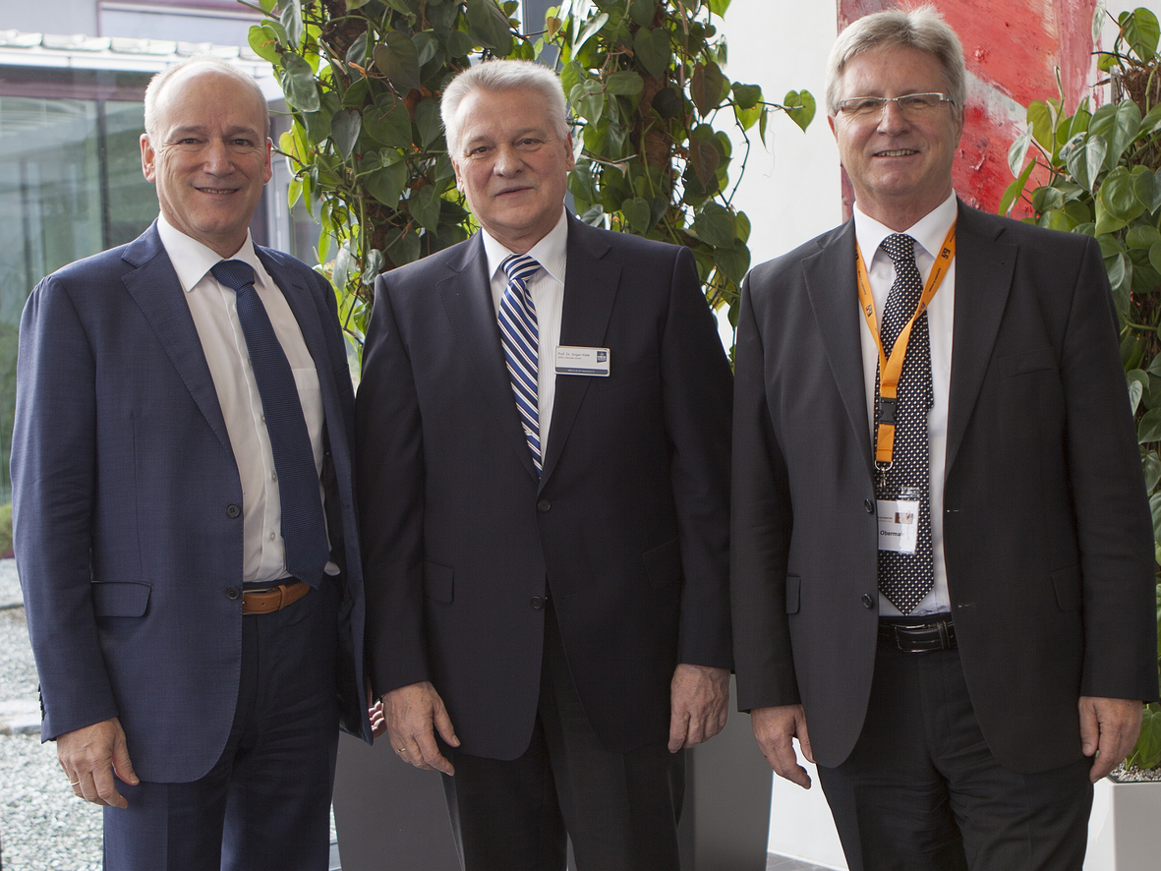
Muito satisfeito com o bem sucedido evento de associação MES-D.A.CH com B&R (da esquerda): O diretor geral da B&R, Peter Gucher, o presidente da associação, o professor Jürgen Kletti, e o gerente de vendas austríaco da B&R, Hermann Obermair.

Sobre a B&R
A B&R é uma empresa de automação inovadora com sede na Áustria e escritórios em todo o mundo. Como líder global em automação industrial, a B&R combina tecnologia de ponta com engenharia avançada para fornecer aos clientes em praticamente todas as indústrias soluções completas para automação de máquinas e fábricas, controle de movimento, IHM e tecnologia de segurança integrada. Com padrões de comunicação de fieldbus industriais como POWERLINK e openSAFETY, bem como o poderoso ambiente de desenvolvimento de software do Automation Studio, a B&R está constantemente redefinindo o futuro da engenharia de automação. O espírito inovador que mantém a B&R na vanguarda da automação industrial é impulsionado pelo compromisso de simplificar processos e superar as expectativas dos clientes.
Para mais informações, visite www.br-automation.com

